**BIODATA MAHASISWA**

1. **Identitas Mahasiswa**
2. Nama : Diah Safitri
3. NPM : 227015016
4. Tempat/ Tanggal Lahir : Pasiran, 30 Desember 2000
5. Jenis Kelamin : Perempuan
6. Agama : Islam
7. Status Perkawinan : Belum Menikah
8. Pekerjaan : Belum Bekerja
9. Anak ke : I (Pertama) dari 2 (Dua) Bersaudara
10. Alamat : Lingkungan Pasiran, Kec. Perbaungan,

Kab. Serdang Bedagai

1. **Pendidikan Formal**
2. SD : SD Negeri 108422 Pasiran
3. SMP : MTs Al-Washiyah 16 Perbaungan
4. SMA : SMA Negeri 1 Perbaungan
5. STRATA 1 : Universitas Muslim Nusantara Al-Washliyah
6. STRATA 2 : Pasca Sarjana Universitas Muslim Nusantara

Al-Washliyah

1. Jurusan : Magister Pendidikan Bahasa Indonesia
2. Judul Skripsi : Analisis Makna Semiotika Prosesi dan Sesajen Tradisi Ruwatan Anak Perempuan Tunggal pada Upacara Pra Pernikahan Masyarakat Jawa dilihat dari Perspektif Agama Islam di Desa Pematang Tatal Kabupaten Serdang Bedagai
3. Dosen Pembimbing : Rahmat Kartolo, S.Pd.,M.Pd.,Ph.D
4. **Orang Tua**
5. Nama Ayah : Poniran
6. Pekerjaan : Wiraswasta
7. Nama Ibu : Suyanti
8. Pekerjaan : Ibu Rumah Tangga
9. Alamat : Pematang Siantar

Medan, 03 Mei 2024

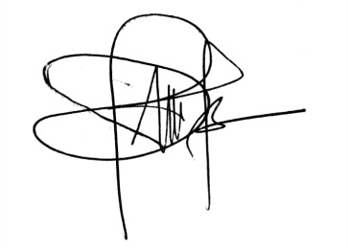Penulis

Diah Safitri